

武汉大学国家网络安全学院

计算机网络实践实验报告

**网络工程 综合测试**

**Network Engineering Comprehensive Test**

|  |  |
| --- | --- |
| 专业名称： | 信息安全 |
| 指导老师： | 林海 |
| 学生姓名： |  |
| 学生学号： |  |
| 所在小组： | 第13组 |

二〇二四年六月

**目录**

1 实验内容 4

1.1 实验拓扑图 4

1.2 实验说明及要求 4

2 实验原理 5

2.1 静态路由协议 5

2.2 动态路由协议RIP 5

2.3 VLAN 5

2.4 DHCP 6

2.5 NAT 7

2.6 ACL 7

3 实验步骤 7

3.1 实验拓扑图搭建 7

3.2 黄石分行与湖北省行之间配置静态路由协议 9

黄石分行R1 9

湖北省行R2 9

3.3 黄石分行内部配置动态路由协议RIP 10

路由器R1 10

路由器R3 11

路由器R4 12

交换机S1 13

交换机Multilayer Switch2 14

交换机S2 14

3.4 大冶支行内部的两个VLAN配置 16

二层交换机SW3 16

二层交换机SW4 17

二层交换机SW2 18

路由器R4 19

3.5 使用DHCP为阳新支行自动分配IP（采用私有地址） 20

路由器R3 21

3.6 NAT协议配置 23

3.7 访问控制列表（ACL）配置 23

只允许大冶支行202.114.64.0网络中的计算机访问黄石中心机房Server1上的FTP服务 23

禁止大冶支行202.114.65.0网络中的计算机访问黄石中心机房Server2上的Web服务 24

4 实验结果 24

4.1 黄石分行与湖北省行之间配置静态路由协议 24

4.2 黄石分行内部配置动态路由协议RIP 25

4.3 大冶支行内部的两个VLAN配置 26

4.4 使用DHCP为阳新支行自动分配IP（采用私有地址） 27

4.5 NAT协议配置 28

4.6 访问控制列表（ACL）配置 29

只允许大冶支行202.114.64.0网络中的计算机访问黄石中心机房Server1上的FTP服务 29

禁止大冶支行202.114.65.0网络中的计算机访问黄石中心机房Server2上的Web服务 30

4.7 配置清单 30

路由器R1 30

路由器R3 33

路由器R4 35

三层交换机S1 37

5 实验心得 41

# 1 实验内容

## 1.1 实验拓扑图

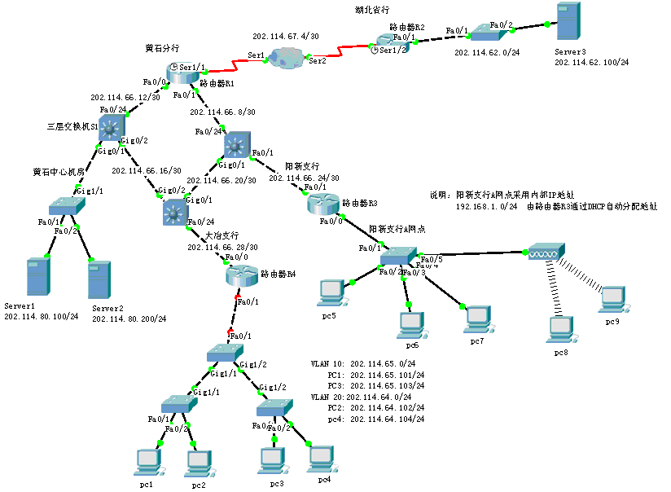

说明：（1）实验拓扑：2024网络工程综合测试拓扑.pkt

（2）该网络中的路由器、三层交换机、PC机、服务器的接口IP均已配置。

## 1.2 实验说明及要求

（1）黄石分行与湖北省行之间采用静态路由协议。

（2）黄石分行内部的路由协议采用动态路由协议RIP；除边界路由器R1中可设置静态路由外，其他路由器和三层交换机不能配置静态路由。

（3）大冶支行内部包括两个VLAN：VLAN 10和VLAN 20

VLAN 10：202.114.65.0 /24

VLAN 20：202.114.64.0/24

大冶支行中的PC1和PC3属于VLAN10；PC2和PC4属于VLAN20。VLAN 10和VLAN 20之间通过路由器R4单臂路由。

（4）阳新支行A网点的计算机全部采用内部私有地址：192.168.1.0 /24；并通过路由器R3中的DHCP服务为A网点计算机自动分配IP地址。

（5）只允许大冶支行202.114.64.0网络中的计算机访问黄石中心机房Server1上的FTP服务。

禁止大冶支行202.114.65.0网络中的计算机访问黄石中心机房Server2上的Web服务（端口80），其他的计算机都可以访问。

# 2 实验原理

## 2.1 静态路由协议

静态路由配置指令：

1. ip route 目标网络  子网掩码  下一跳地址(接口)
2. ip route 0.0.0.0  0.0.0.0   下一跳地址 ##默认地址都往这个地址发送

## 2.2 动态路由协议RIP

RIP动态路由配置指令

1. Router(config)#router rip
2. Router(config-router)#network 直连网段1
3. Router(config-router)#network 直连网段n
4. Router(config-router)#version 2

## 2.3 VLAN

VLAN配置指令：

1. 创建VLAN
2. Switch(config)#vlan 1
3. ACCESS模式：用于连接终端设备，
4. switchport mode access
5. switchport access vlan <VLAN-ID>

接口发送和接收未标记（untagged）的数据帧，每个端口只能属于一个VLAN。

1. TRUNK模式：用于连接交换机之间或交换机与路由器之间，以传输多个VLAN的流量。
2. switchport mode trunk

接口发送和接收带有VLAN标签（tagged）的数据帧，常用于交换机之间的链路，以便所有VLAN流量能够在交换机之间流通。

1. 单臂路由：路由器设置子接口，子接口支持局域网
2. route(config)#interface fa 0/0.2
3. route(config-subif)#description vlan <VLAN-ID>
4. route(config-subif)#encapsulation dot1Q <VLAN-ID>  # 封装虚拟局域网
5. route(config-subif)#ip address 默认网关-IP 掩码

上述虚拟接口创建完毕，我们还要激活物理接口，并将主干线路设置为TRUNK模式

1. route(config)#interface fa 0/0
2. route(config-**if**)#no shutdown
3. Switch(config)#interface fa 0/1
4. Switch(config-**if**)#switchport mode trunk

下面以VLAN 2的数据包发给VLAN 5下的主机的过程来解释工作原理：

（1）数据包接收

当路由器从接口 fa 0/0 收到一个来自VLAN 2的设备的数据包时，该数据包是带有802.1Q标签的。

路由器通过子接口 fa 0/0.2 处理该数据包，因为该子接口配置了VLAN 2的封装（dot1Q 2）。

（2）路由决定

路由器检查数据包的目标IP地址。如果目标地址属于VLAN 5（192.168.5.x网段），路由器会将数据包转发给子接口 fa 0/0.5。

子接口 fa 0/0.5 对数据包进行VLAN 5的封装（dot1Q 5）。

（3）数据包转发：

封装后的数据包通过物理接口 fa 0/0 发送回交换机。

交换机配置了TRUNK模式，可以接收和转发多个VLAN的流量。交换机根据VLAN标签将数据包转发给VLAN 5的目标设备。

## 2.4 DHCP

DHCP配置指令如下

1. Router(config)# ip dhcp pool <pool-name>
2. Router(dhcp-config)# network <network-address> <subnet-mask>
3. Router(dhcp-config)# **default**-router <gateway-ip-address>

创建DHCP地址池。

指定分配的网络和子网掩码。

指定默认网关。

## 2.5 NAT

1. 静态NAT转换实例：

1. interface f0/0
2. ip nat inside
3. interface serial2/0
4. ip nat outside
5. ip nat inside source **static** 10.1.1.1 172.2.2.2

静态NAT的地址转换是固定的，一个内网IP绑定一个外网IP，不够灵活

2.动态NAT转换实例：

1. ip nat {inside|outside}
2. access-list access-list-number
3. ip nat pool pool-name start-ip end-ip
4. ip nat inside source list access-list number

NAT动态配置指令包括指定接口为内部或外部、配置访问控制列表以确定需要转换的数据流、设定NAT地址池范围以及指定转换规则，其中ACL确定数据流源和目标，NAT地址池提供转换IP地址，最后通过转换规则将数据流的源IP地址转换为地址池中的IP地址，实现内部网络主机与外部网络通信的功能。

## 2.6 ACL

ACL配置指令

1. access-list access-list-number {permit|deny} source [mask]
2. ip access-group access-list-number  { in | out } #绑定接口

# 3 实验步骤

## 3.1 实验拓扑图搭建

我打开老师搭建好的pkt文件，其中各个主机，路由器，交换机均已相连，且路由器直连的端口IP，主机IP等均已经配置好

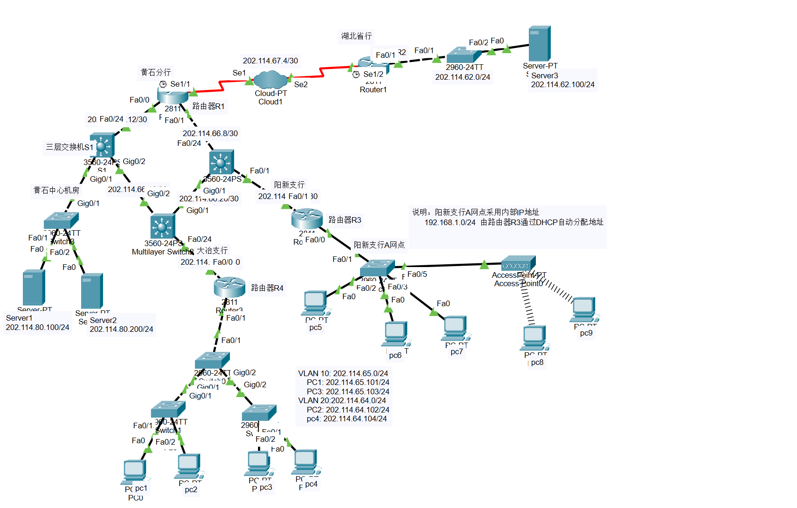

为了方便后续的配置，我将详细信息标注在图上，如下所示：

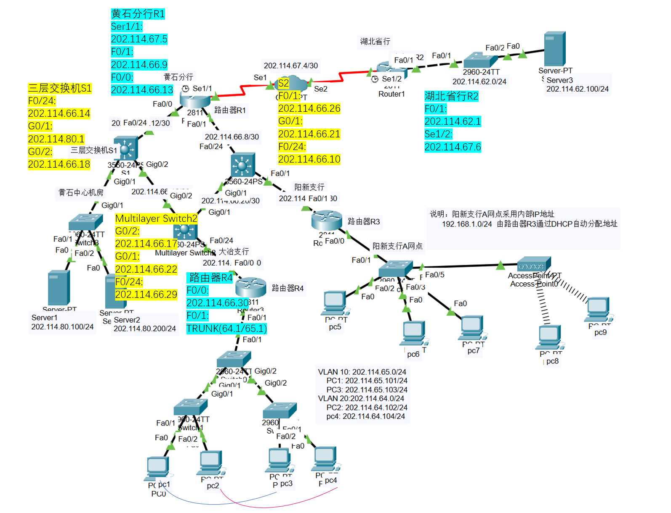

## 3.2 黄石分行与湖北省行之间配置静态路由协议

可将湖北省行和黄石分行视作两个区域，湖北省行的路由表中要静态配置黄石分行区域所有网段的信息，同理黄石分行的路由表中要配置湖北省行所有网段的信息。

#### 黄石分行R1

由于湖北省行所在区域只有一个网段202.114.62.0/24，因此我们只需在路由表中加入该网段的静态路由即可

ip route 202.114.62.0 255.255.255.0 202.114.67.6



配置完成后，查看路由表

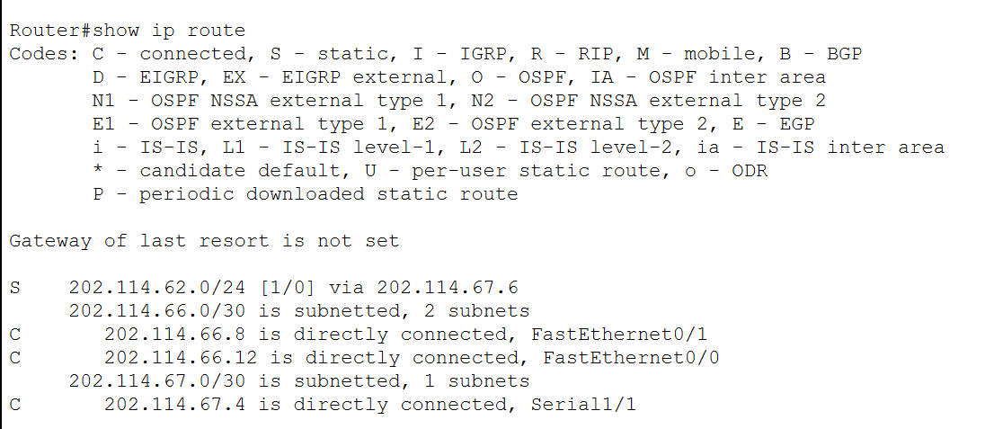

可以看到路由表中增加了刚刚配置的静态路由

#### 湖北省行R2

由于黄石分行所在区域的网段特别多，全配置上显得特别的冗杂，我就配置了两条黄石分行R2直连的网段，然后其他的都走默认路由

1. ip route 202.114.66.12 255.255.255.252 202.114.67.5
2. ip route 202.114.66.8 255.255.255.252 202.114.67.5
3. ip route 0.0.0.0 0.0.0.0 202.114.67.5

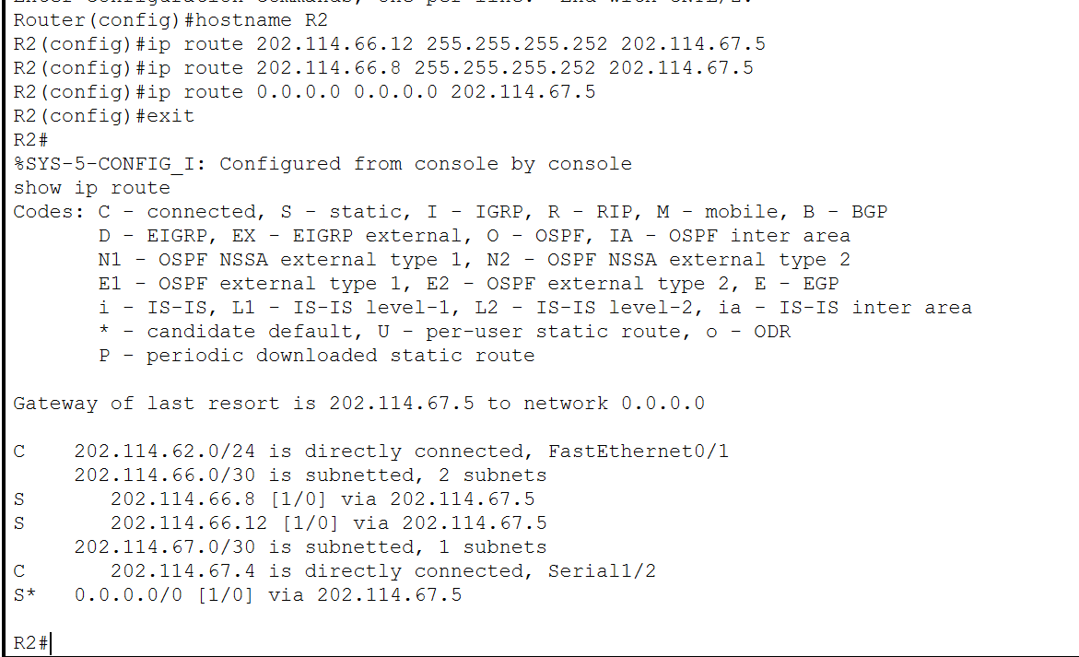

可以看到路由表中增加了刚刚配置的静态路由

## 3.3 黄石分行内部配置动态路由协议RIP

黄石分行内部的网段特别复杂，因此我们采用RIP协议配置路由，我们对每一个路由器/三层交换机配置直连网络，然后使用RIP，使其自动学习路由信息。

#### 路由器R1

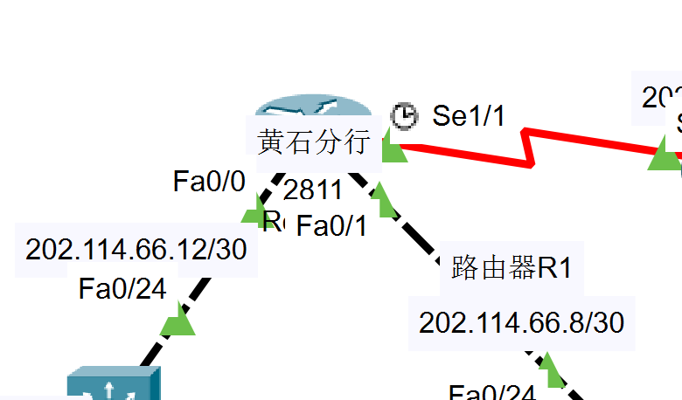

1. router rip
2. network 202.114.66.0
3. network 202.114.67.0
4. version 2
5. exit

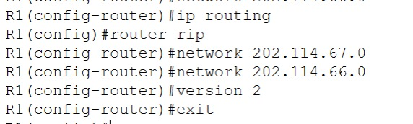

#### 路由器R3

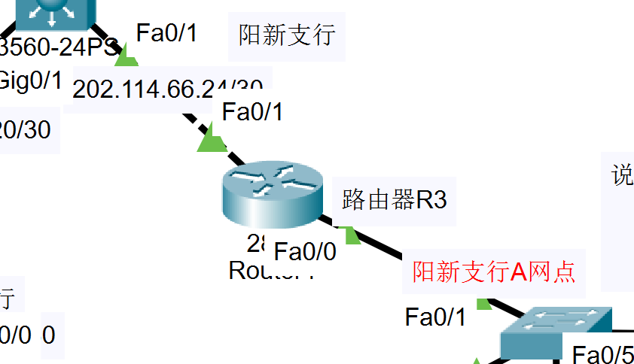

1. router rip
2. network 192.168.1.0
3. network 202.114.66.0
4. version 2
5. exit

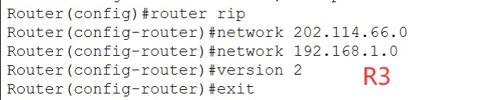

#### 路由器R4

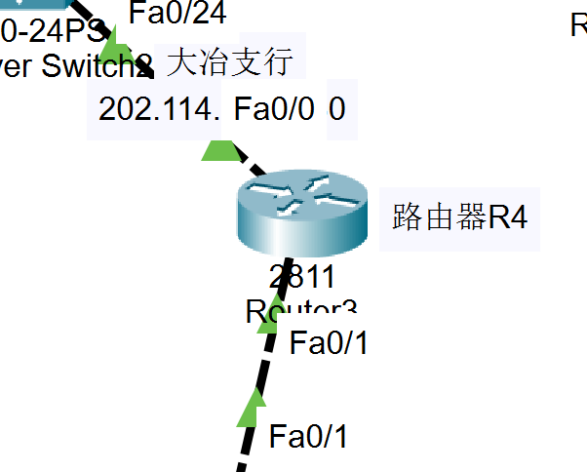

1. router rip
2. network 202.114.64.0
3. network 202.114.65.0
4. network 202.114.66.0
5. version 2
6. exit

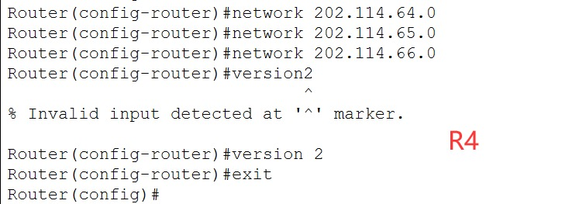

#### 交换机S1

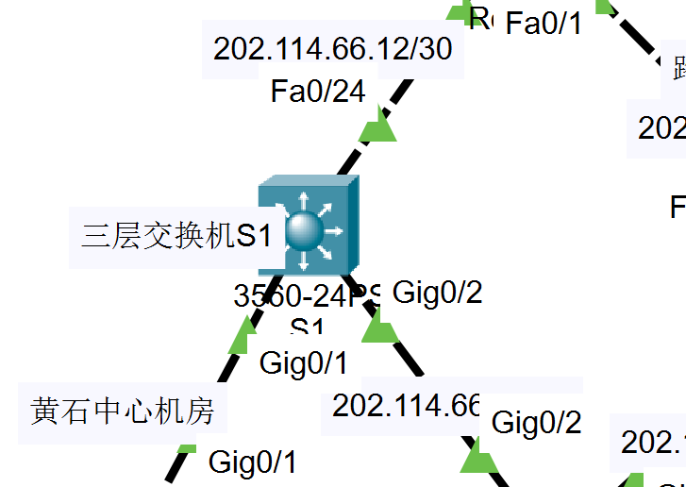

1. ip routing
2. router rip
3. network 202.114.66.0
4. network 202.114.80.0
5. version 2
6. exit

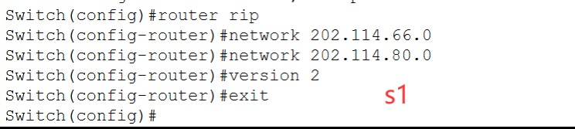

#### 交换机Multilayer Switch2

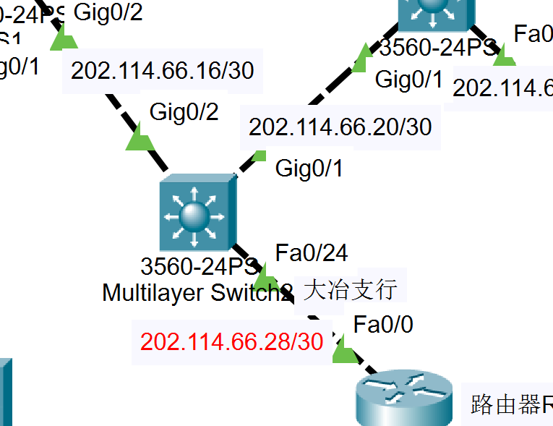

1. ip routing
2. router rip
3. network 202.114.66.0
4. version 2

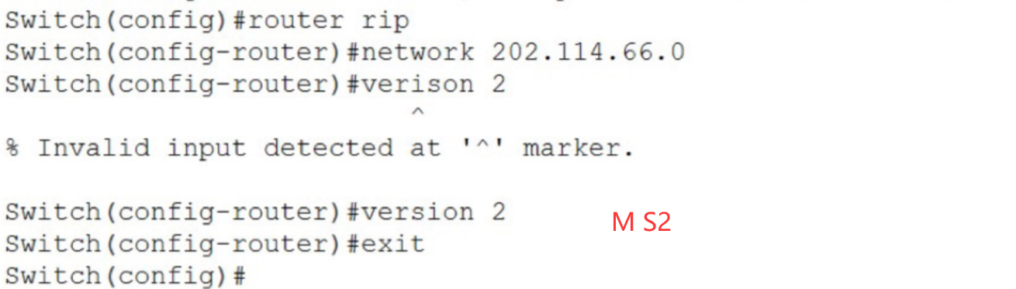

#### 交换机S2

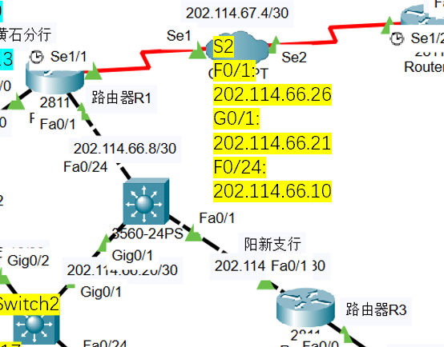

1. ip routing
2. router rip
3. network 202.114.66.0
4. version 2

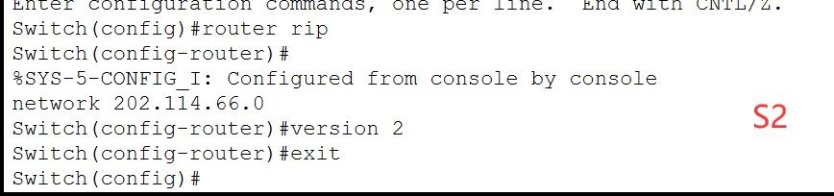

全部配置完毕后，等待一段时间后，查看R1路由表

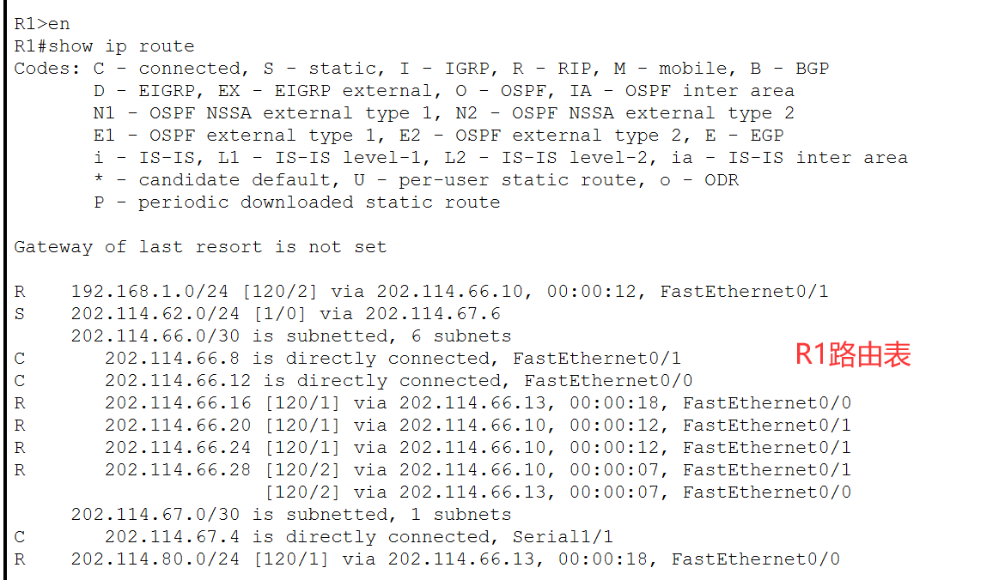

可以看到R1已经成功使用RIP协议学习到其他路由信息

特别重要的一点：我们不要忘记在R1处使用路由重发布，这样静态路由就可以被动态路由协议（例如 RIP）传播到整个网络中。

1. router rip
2. redistribute **static**

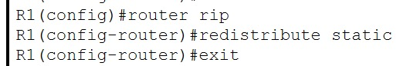

这意味着任何在路由器上手动配置的静态路由都会被添加到 RIP 路由更新中，并传播到其他使用 RIP 协议的路由器，因此，我们在三层交换机S1上查看路由表：

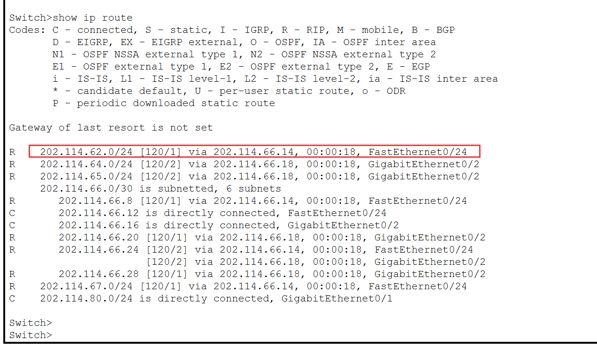

可以看到湖北省行所在的网段（R1上静态路由的配置信息）也被RIP学习到了。

## 3.4 大冶支行内部的两个VLAN配置

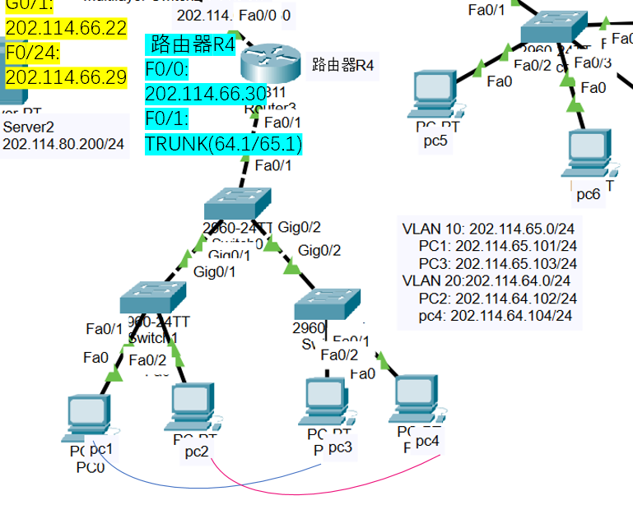

如图所示，PC1/PC3属于VLAN10，PC2/PC4属于VLAN20，因此我们要在两个连接PC机的二层交换机SW3和SW4上划分两个VLAN。

#### 二层交换机SW3

直连PC机的端口设置为ACESS模式，上面的端口设置为TRUNK模式，指令如下所示：

1. vlan 10
2. vlan 20
3. **int** f0/1
4. switchport access vlan 10
5. **int** f0/2
6. switchport access vlan 20
7. **int** g0/1
8. switchport mode trunk

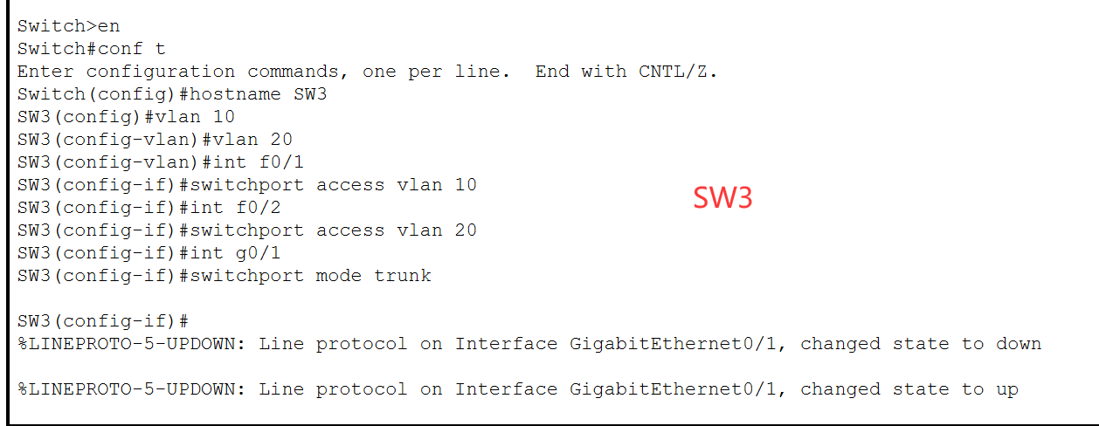

查看vlan表，可以看到VLAN10和VLAN20

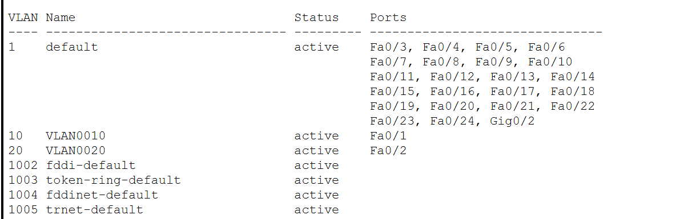

#### 二层交换机SW4

SW4和SW3的配置过程基本没区别，就是端口号有区别

1. vlan 10
2. vlan 20
3. **int** f0/1
4. switchport access vlan 10
5. **int** f0/2
6. switchport access vlan 20
7. **int** g0/2
8. switchport mode trunk

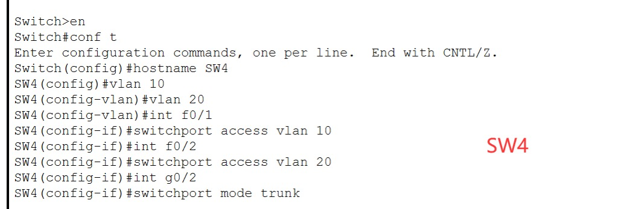

查看VLAN表

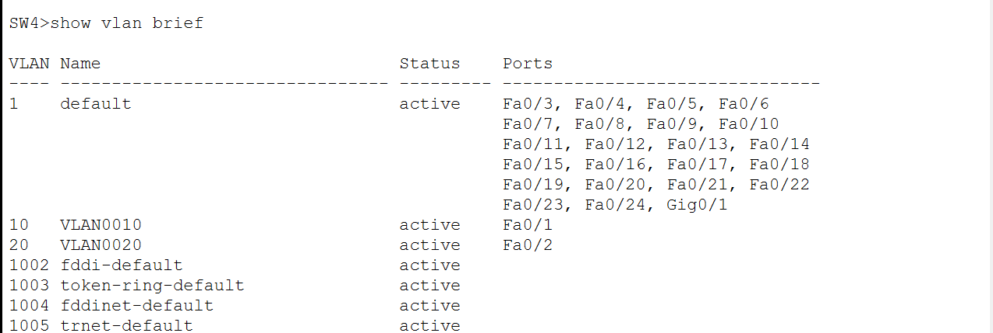

#### 二层交换机SW2

该交换机的配置比较简单，只需要将所有端口都设置为TRUNK模式即可

1. vlan 10
2. vlan 20
3. **int** f0/1
4. switchport mode trunk
5. **int** g0/1
6. switchport mode trunk
7. **int** g0/2
8. switchport mode trunk

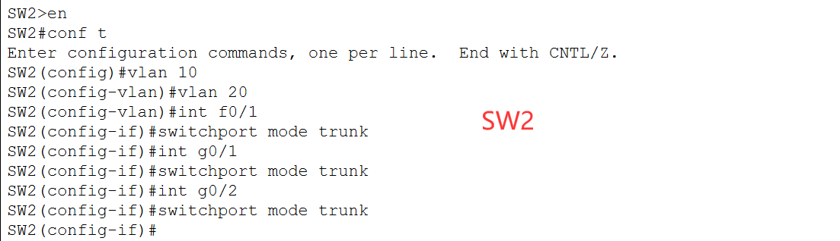

查看设置为trunk模式的端口状态

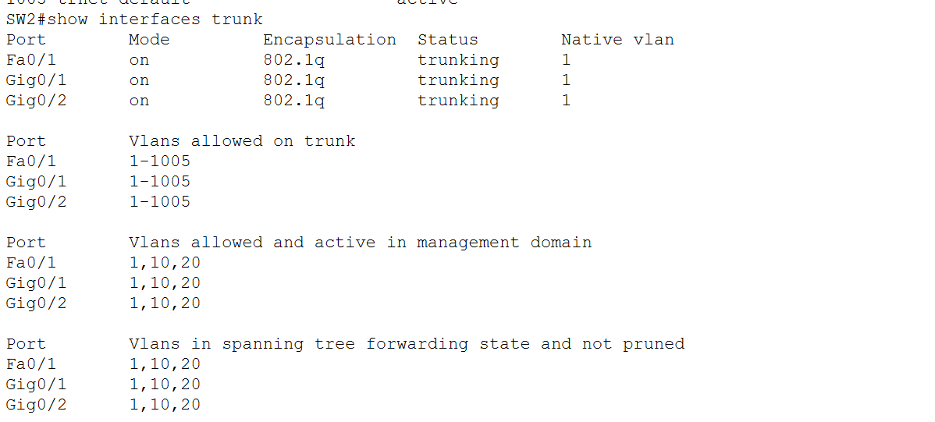

可以看到我们的端口均被设置为TRUNK，并且有VLAN10,VLAN20

#### 路由器R4

VLAN 10和VLAN 20之间通过路由器R4单臂路由，因此我们要在R4上配置子接口并封装为802.1Q

1. **int** f 0/1.1
2. description vlan 10
3. encapsulation dot1q 10
4. ip address 202.114.65.1 255.255.255.0
5. exit
6. **int** f 0/1.2
7. description vlan 20
8. encapsulation dot1q 20
9. ip address 202.114.64.1 255.255.255.0
10. **int** f 0/1
11. no shutdown

通过上述指令，我们划分了子接口1.1对应VLAN10,子接口1.2对应了VLAN20,并且在子接口上使用了802.1Q封装，最后退出子接口配置，使用no shutdown：启用了接口FastEthernet 0/1，使其可以正常工作，接收和发送数据包。

查看路由器R4配置

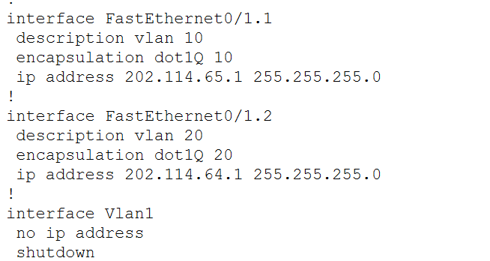

可以看到正确划分了子接口，并对应VLAN10和VLAN20

## 3.5 使用DHCP为阳新支行自动分配IP（采用私有地址）

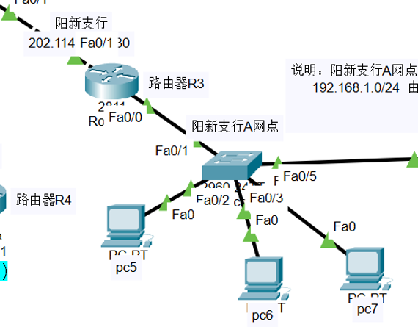

要求阳新支行A网点的计算机全部采用内部私有地址：192.168.1.0 /24；并通过路由器Router3中的DHCP服务为A网点计算机自动分配IP地址。

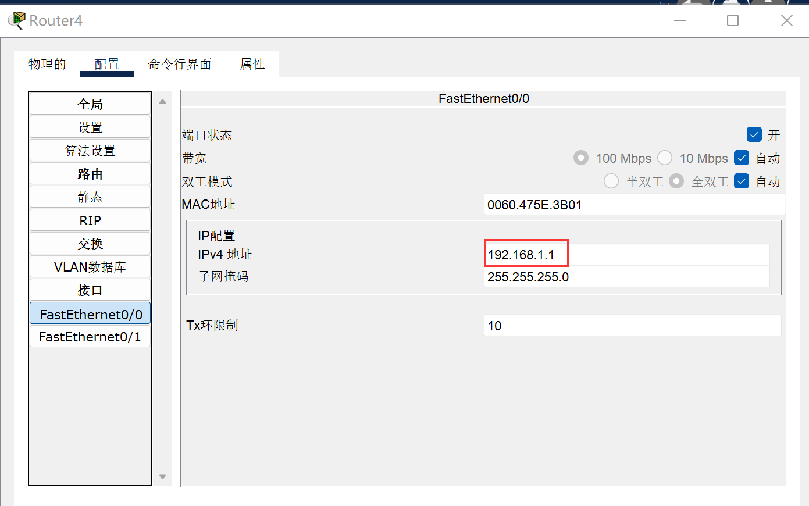

我们查看到与交换机相连的端口IP为192.168.1.1，因此该IP是我们的默认网关

#### 路由器R3

1. ip dhcp pool cisco
2. network 192.168.1.0 255.255.255.0
3. **default**-router 192.168.1.1

配置了一个名为"cisco"的DHCP地址池，用于分配192.168.1.0/24网段内的IP地址给客户端设备，并指定了192.168.1.1作为默认网关。

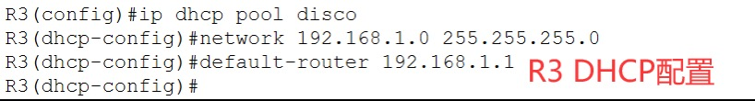

最开始查看不到DHCP分配的IP信息，查看PC机的配置，原来是没设置成DHCP模式

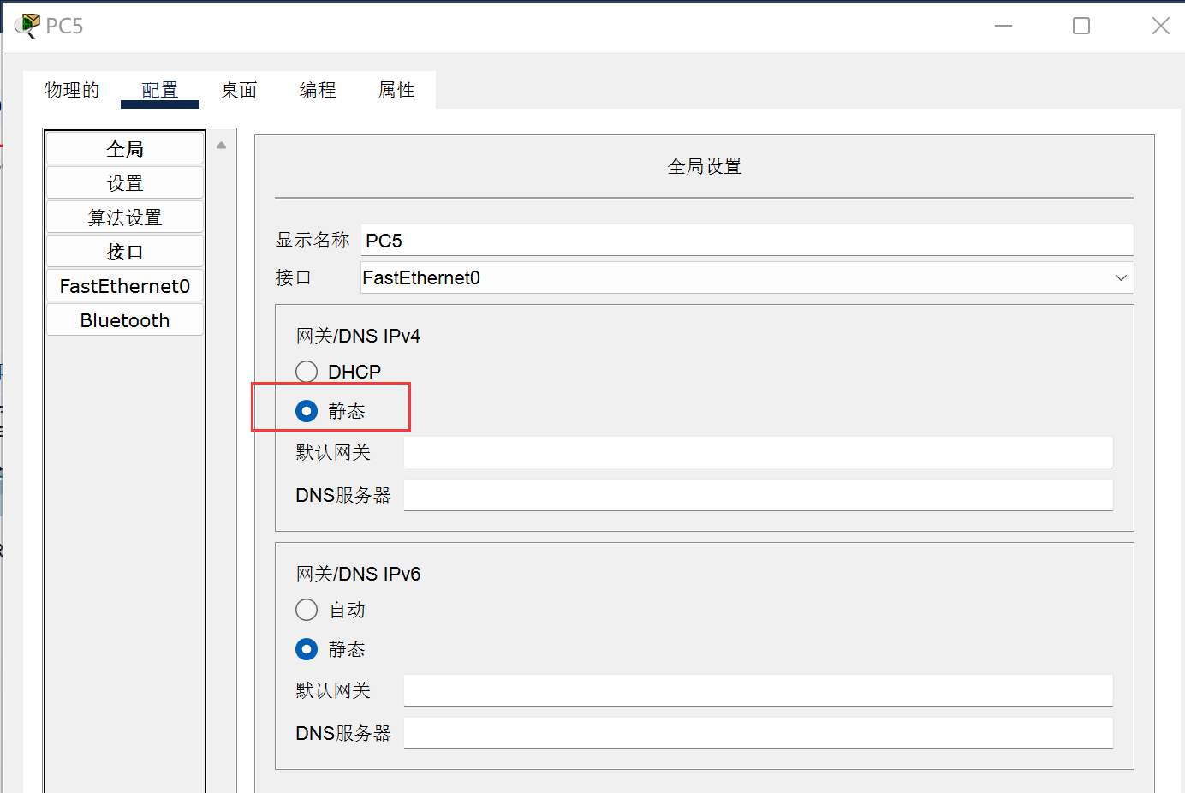

因此我们需要将其设置为DHCP模式，才能正确的分配IP

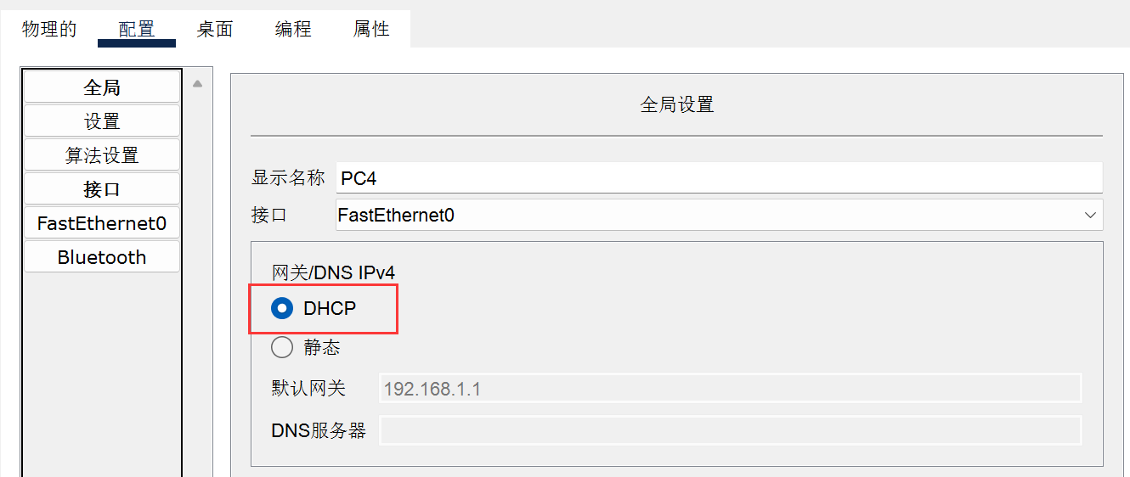

分配IP的结果如下图所示：

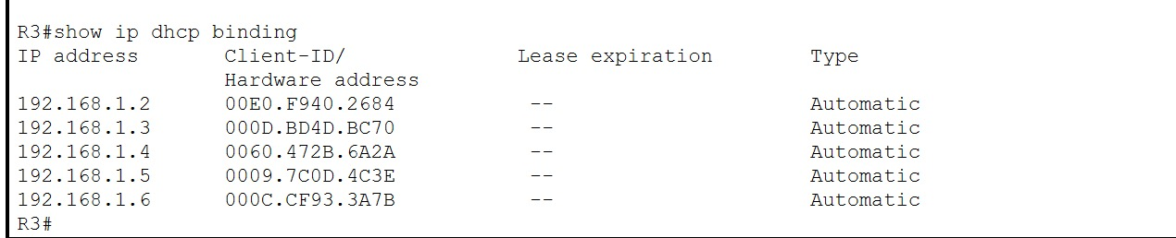

此外，192.168.1.0 /24作为私有地址，外网不应该访问到该地址，因此我们的路由表中不可以出现该地址，这里我在上面配路由表的时候就犯了错误，将该地址加到路由表中了，因此我手动在配置中给192.168.1.0删除了，过了一段时间，RIP自动更新路由表后，现在所有的路由表中都没有该地址，外网就无法访问它，但是内网依然能访问外网

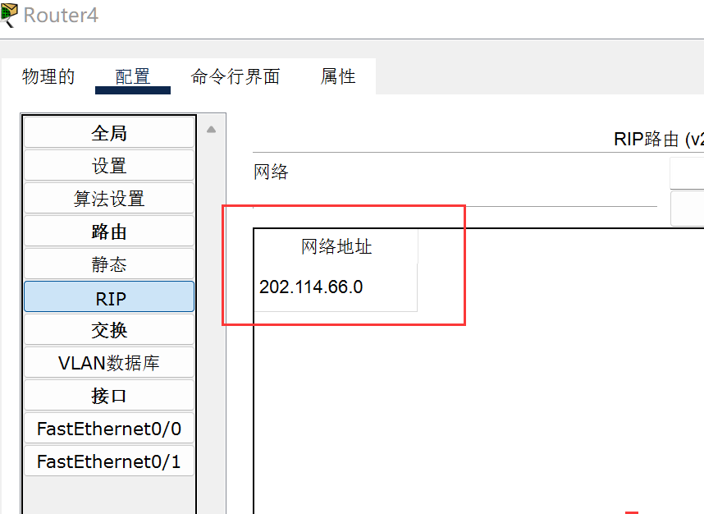

## 3.6 NAT协议配置



由于阳新支行所在网段采用的事内部私有地址，因此我们要使用网络地址转换（NAT）

1. **int** fa0/0
2. ip nat inside
3. **int** fa0/1
4. ip nat outside

上述指令将0/0设置为内部接口，0/1设置为外部接口

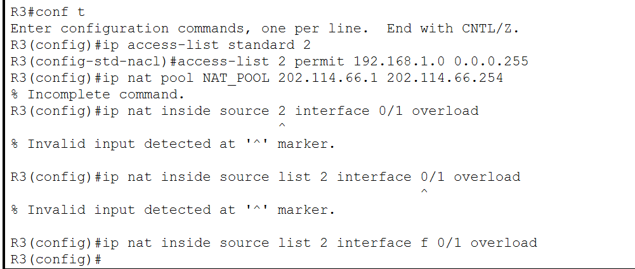

本实验中似乎不能使用IP池，因此直接使用NAPT指令启用端口地址转换，允许多个内部私有IP地址共享一个外部公共IP地址

## 3.7 访问控制列表（ACL）配置

#### 只允许大冶支行202.114.64.0网络中的计算机访问黄石中心机房Server1上的FTP服务

1. permit tcp 202.114.64.0 0.0.0.255 host 202.114.80.100 eq ftp
2. dent tcp any host 202.114.80.100 eq ftp

本实验配置跟之前的配置不太一样，之前的实验是默认全拒绝，这个好像是默认全允许（不确定），因为我没有设置否定其他的话，就会出现错误，因此我只允许202.114.64.0访问后，要拒绝其他全部IP

#### 禁止大冶支行202.114.65.0网络中的计算机访问黄石中心机房Server2上的Web服务

1. deny tcp 202.114.65.0 0.0.0.255 host 202.114.80.200 eq www
2. permit tcp any host 202.114.80.200 eq www

我使用deny拒绝了202.114.65.0网络中的计算机访问www，以防万一，我还是允许了其他的主机访问www

配置过程图如下所示：

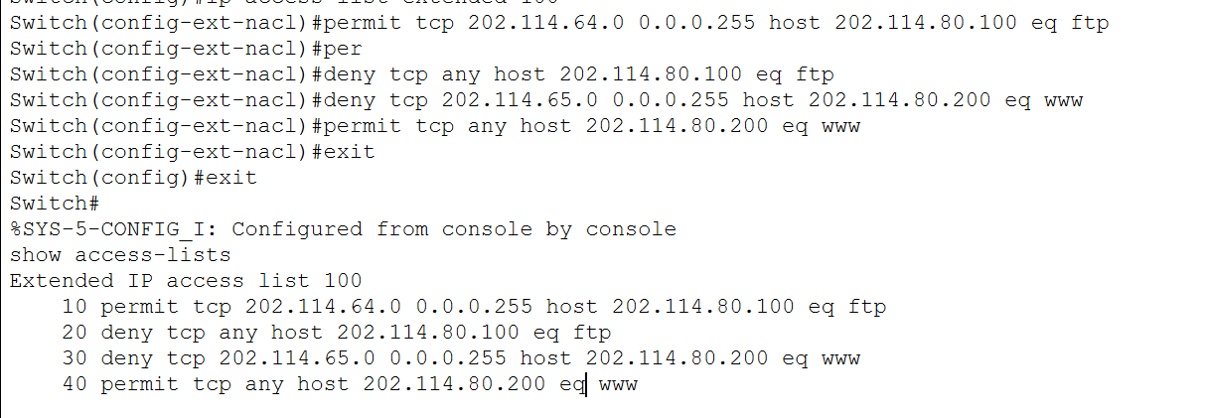

可以看到访问控制列表中已经出现了我们刚才配置的信息，这里注意，优先级也很重要，你必须先允许，再全否定，如果先全否定的话，它优先匹配第一条，就会出现错误。

至此，我们全部的配置结束了，具体的实验结果请详见下一节

# 4 实验结果

## 4.1 黄石分行与湖北省行之间配置静态路由协议

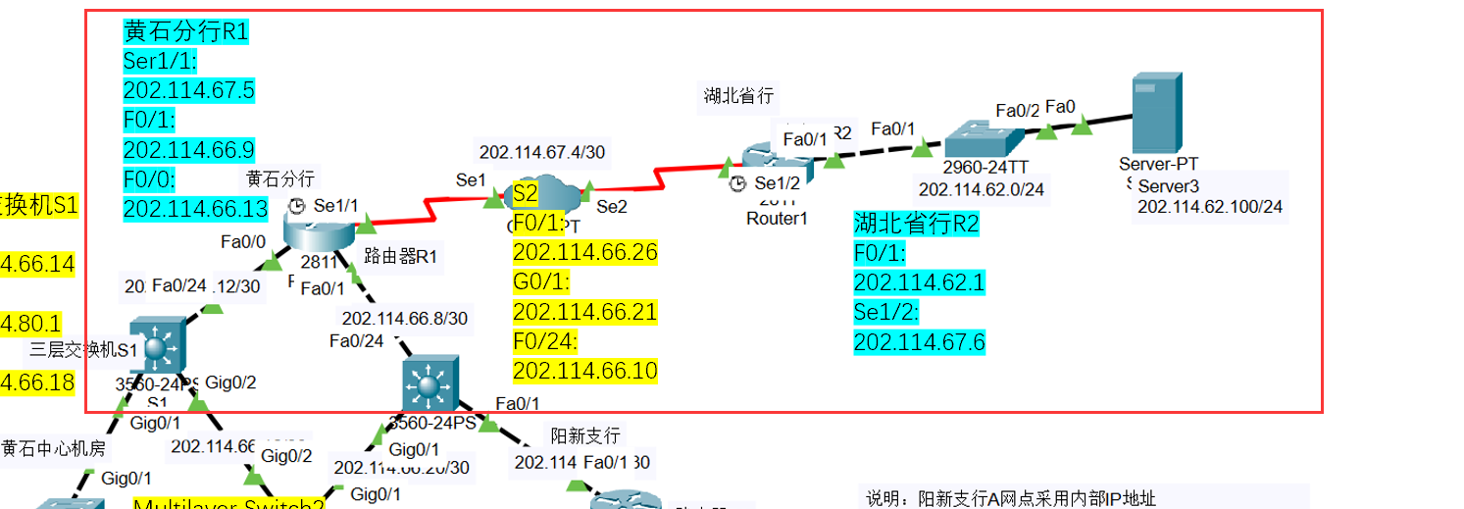

由于黄石分行和湖北省行配置好了静态路由协议，因此，至少黄石分行的路由器R1是能ping到湖北省行内部的：

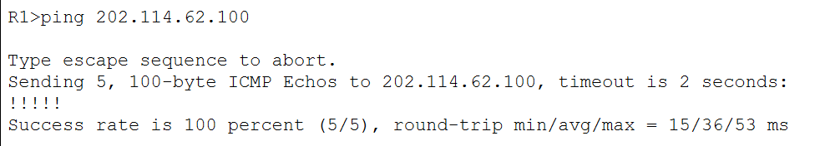

可以看到R1能ping到湖北省行的服务器server3

湖北省行的R2也应该能ping到黄石分行的R1：

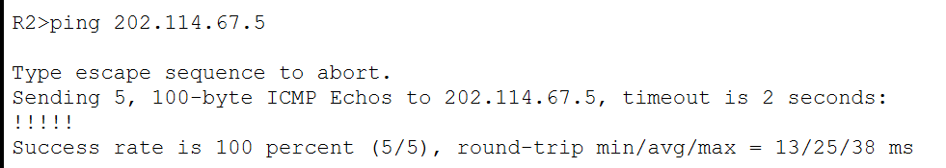

## 4.2 黄石分行内部配置动态路由协议RIP

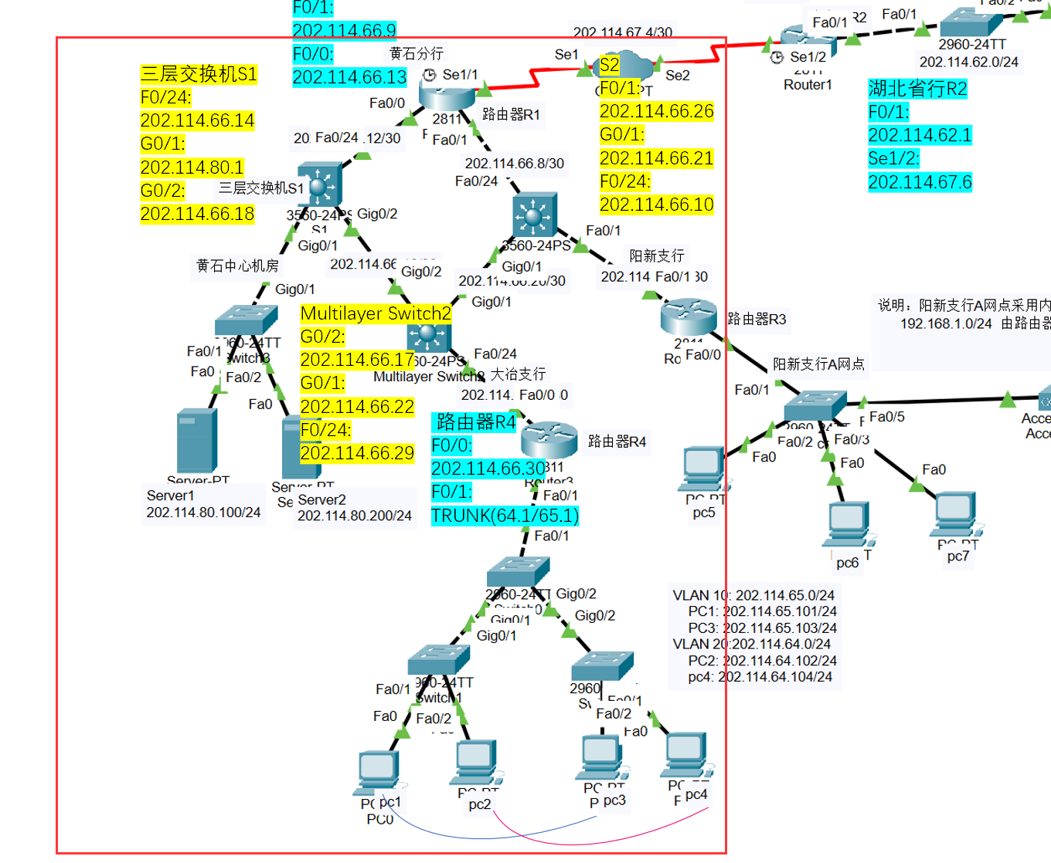

使用RIP协议，黄石分行所在的路由器均学习到了路由信息，至少黄石分行内部是可以ping通的，比如R1pingServer1

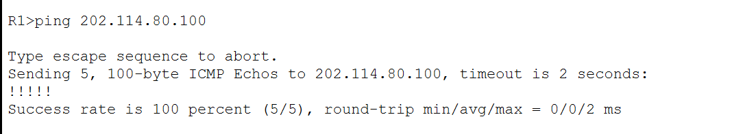

在使用路由重发布后，我们的路由器学习到了上一节配置的静态信息，因此黄石分行内部是可以ping到湖北省行的，比如server1pingserver3

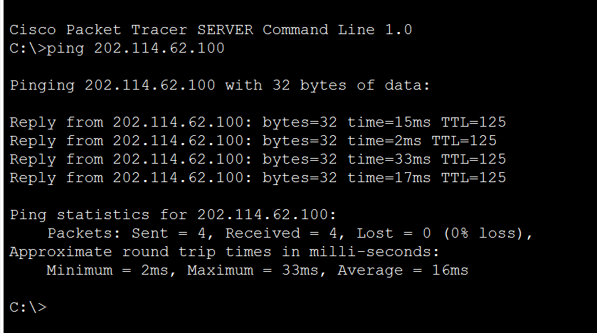

## 4.3 大冶支行内部的两个VLAN配置

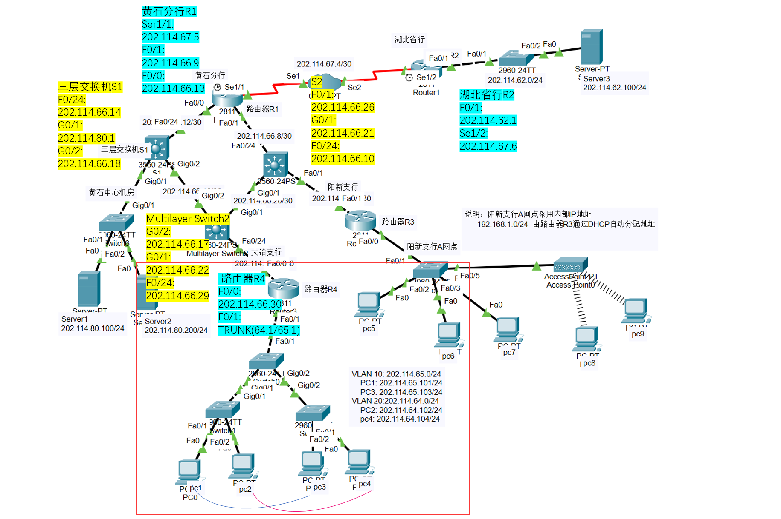

配置完VLAN后，首先不同VLAN间是可以ping通的，我尝试PC1pingPC2

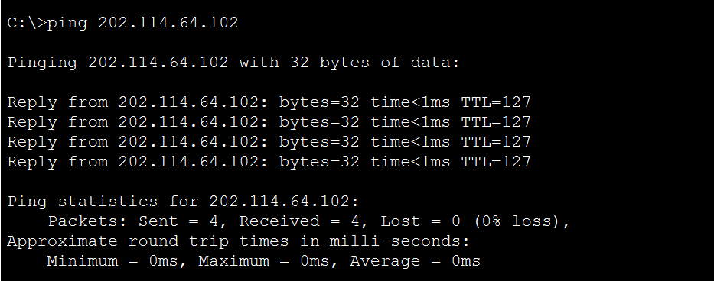

然后PC1也是可以ping到外部的，比如尝试ping湖北省行的server3

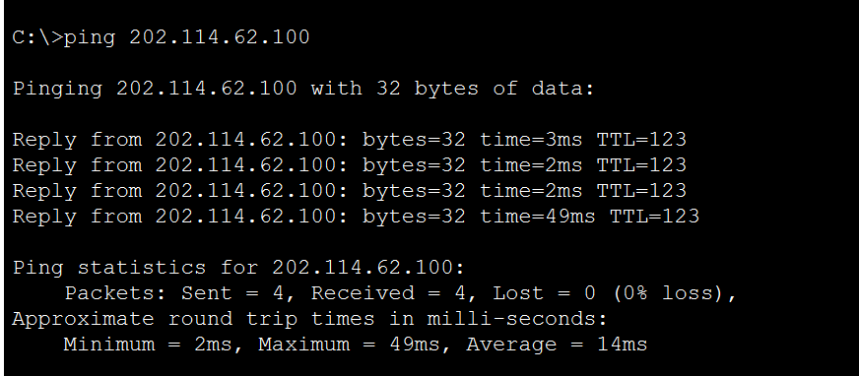

## 4.4 使用DHCP为阳新支行自动分配IP（采用私有地址）

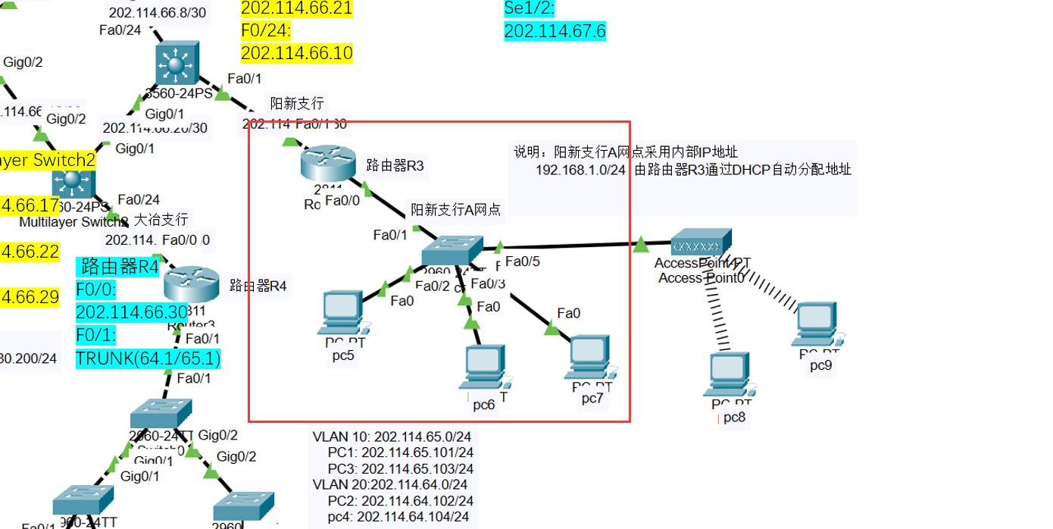

首先查看PC机的IP配置，查看PC5:

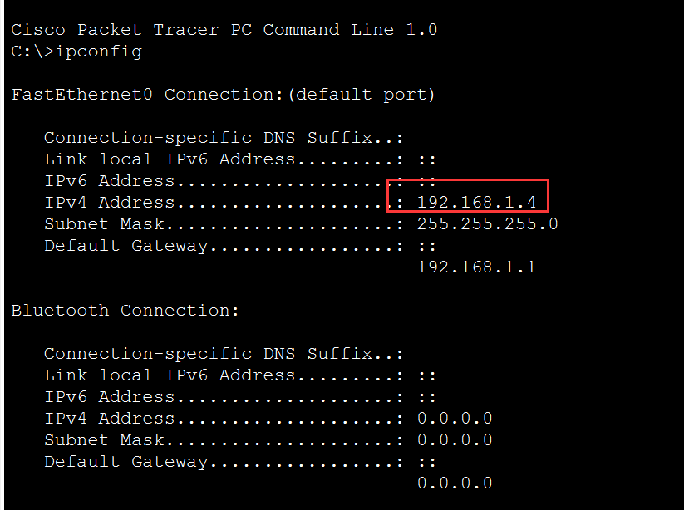

可以看到他已经成功通过DHCP分配了IP192.168.1.4

## 4.5 NAT协议配置

然后我们尝试使用PC5ping一下外网，看看能不能正常访问，于是我们用PC5ping一下VLAN10的PC1

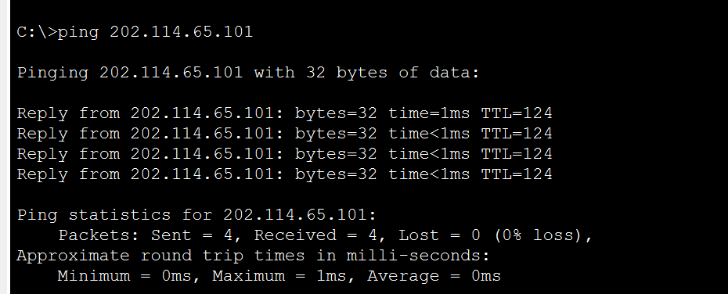

可以看到，能正常访问

但是我们的PC5应该是私有地址，外部不能访问，因此我尝试用PC1pingPC5

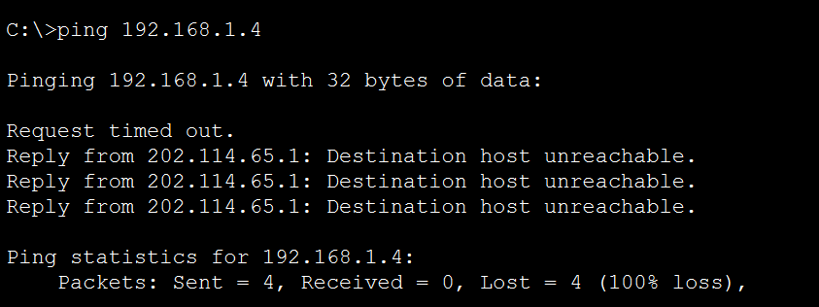

可以看到，是ping不通的

## 4.6 访问控制列表（ACL）配置

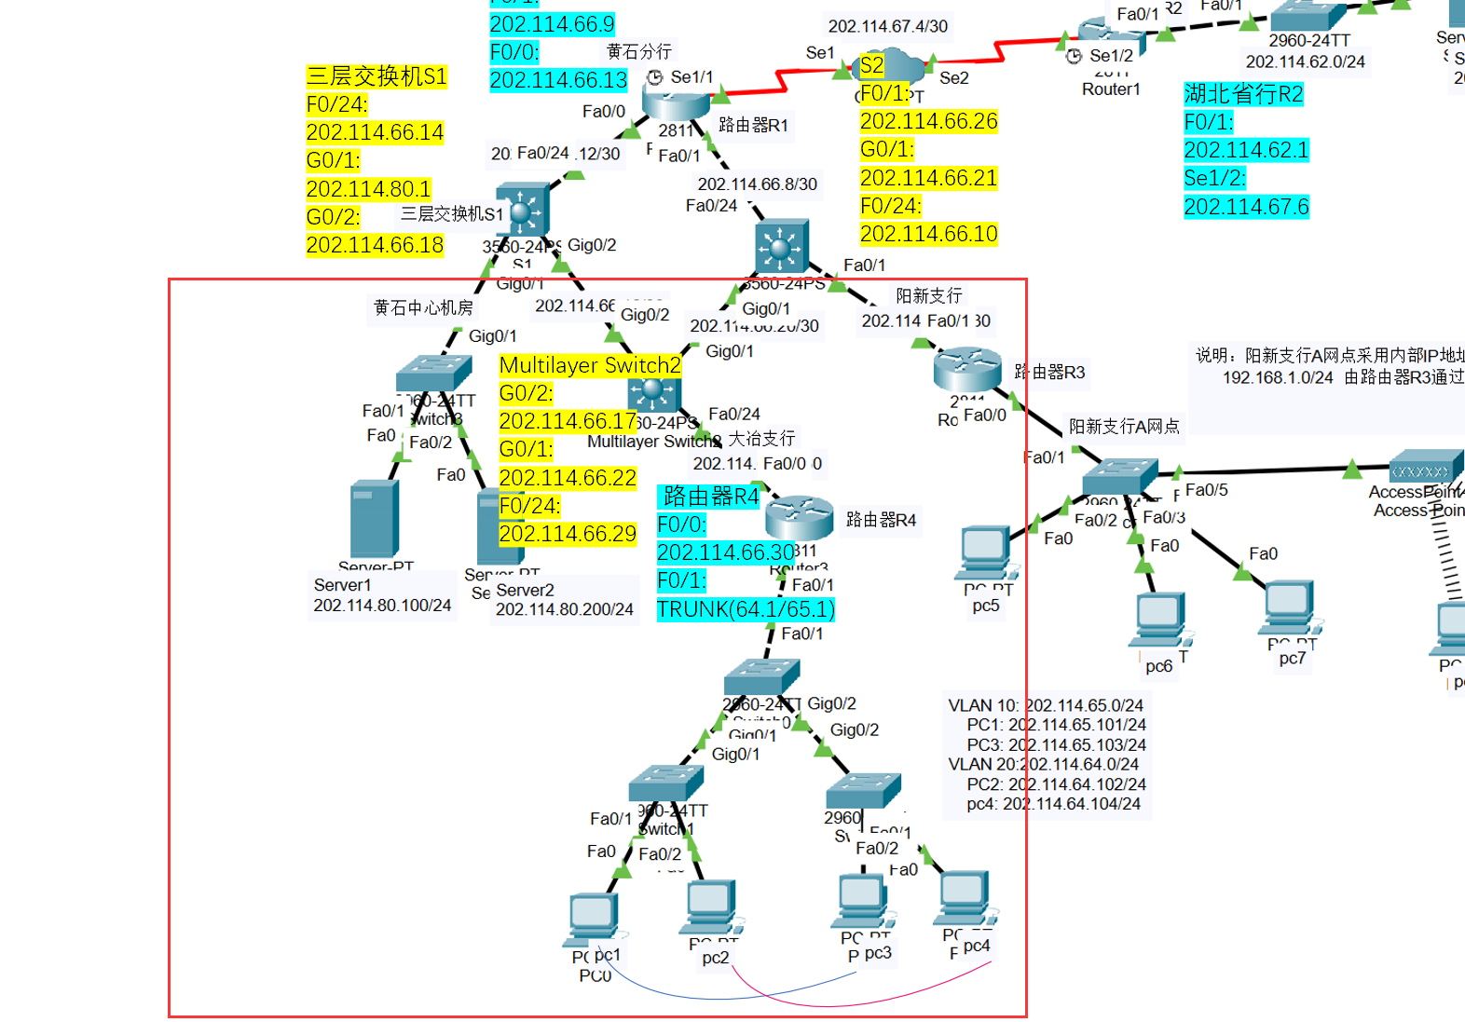

#### 只允许大冶支行202.114.64.0网络中的计算机访问黄石中心机房Server1上的FTP服务

我尝试202.114.64.0下的PC2访问FTP

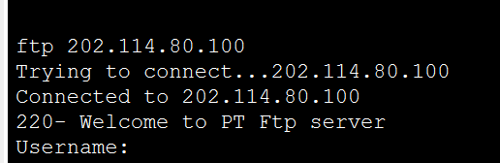

可以看到，访问成功

我们再尝试，如不在202.114.64.0下的PC5访问FTP

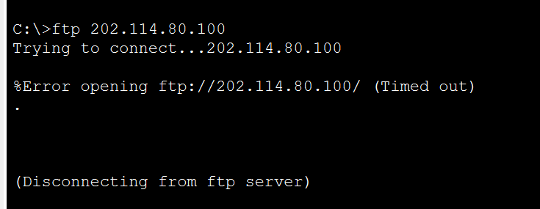

可以看到，一直连接不上

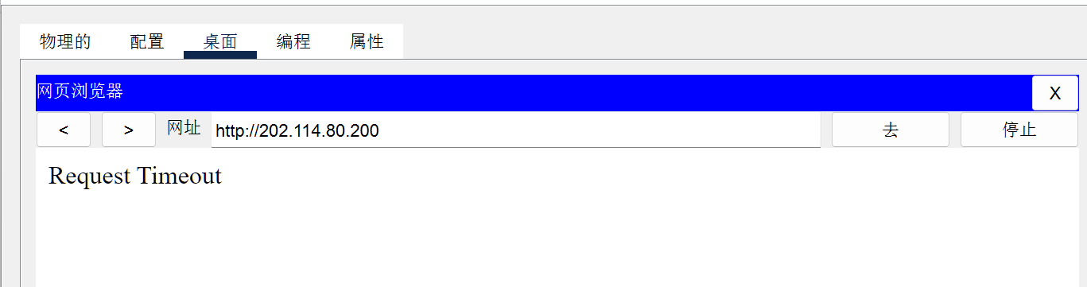

#### 禁止大冶支行202.114.65.0网络中的计算机访问黄石中心机房Server2上的Web服务

因此我尝试202.114.65.1的PC1访问web服务

我再尝试不在202.114.65.1下的PC2访问web服务

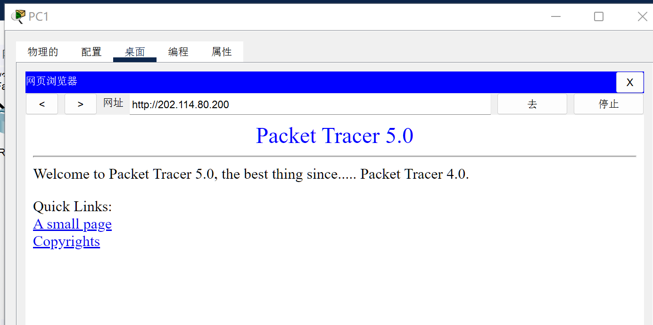

可以看到访问成功

## 4.7 配置清单

#### 路由器R1

R1#show running

Building configuration...

Current configuration : 1087 bytes

!

version 12.4

no service timestamps log datetime msec

no service timestamps debug datetime msec

no service password-encryption

!

hostname R1

!

ip cef

no ipv6 cef

!

ip ssh version 1

!

!

spanning-tree mode pvst

!

interface FastEthernet0/0

ip address 202.114.66.14 255.255.255.252

duplex auto

speed auto

!

interface FastEthernet0/1

ip address 202.114.66.9 255.255.255.252

duplex auto

speed auto

!

interface Serial1/0

no ip address

clock rate 2000000

shutdown

!

interface Serial1/1

ip address 202.114.67.5 255.255.255.252

encapsulation frame-relay

clock rate 64000

!

interface Serial1/2

no ip address

clock rate 2000000

shutdown

!

interface Serial1/3

no ip address

clock rate 2000000

shutdown

!

interface Vlan1

no ip address

shutdown

!

router ospf 1

log-adjacency-changes

!

router rip

version 2

redistribute static

network 202.114.66.0

network 202.114.67.0

!

ip classless

ip route 202.114.62.0 255.255.255.0 202.114.67.6

!

ip flow-export version 9

!

line con 0

!

line aux 0

!

line vty 0 4

login

!

end

#### 路由器R3

R3#show running

Building configuration...

Current configuration : 861 bytes

!

version 12.4

no service timestamps log datetime msec

no service timestamps debug datetime msec

no service password-encryption

!

hostname R3

!

ip dhcp pool disco

network 192.168.1.0 255.255.255.0

default-router 192.168.1.1

!

ip cef

no ipv6 cef

!

ip ssh version 1

!

!

spanning-tree mode pvst

!

interface FastEthernet0/0

ip address 192.168.1.1 255.255.255.0

ip nat inside

duplex auto

speed auto

!

interface FastEthernet0/1

ip address 202.114.66.26 255.255.255.252

ip nat outside

duplex auto

speed auto

!

interface Vlan1

no ip address

shutdown

!

router rip

version 2

network 202.114.66.0

!

ip nat inside source list 2 interface FastEthernet0/1 overload

ip classless

!

ip flow-export version 9

!

access-list 2 permit 192.168.1.0 0.0.0.255

!

line con 0

!

line aux 0

!

line vty 0 4

login

!

!

!

end

#### 路由器R4

R4#show running

Building configuration...

Current configuration : 891 bytes

!

version 12.4

no service timestamps log datetime msec

no service timestamps debug datetime msec

no service password-encryption

!

hostname R4

!

ip cef

no ipv6 cef

!

ip ssh version 1

!

!

spanning-tree mode pvst

!

interface FastEthernet0/0

ip address 202.114.66.30 255.255.255.252

duplex auto

speed auto

!

interface FastEthernet0/1

no ip address

duplex auto

speed auto

!

interface FastEthernet0/1.1

description vlan 10

encapsulation dot1Q 10

ip address 202.114.65.1 255.255.255.0

!

interface FastEthernet0/1.2

description vlan 20

encapsulation dot1Q 20

ip address 202.114.64.1 255.255.255.0

!

interface Vlan1

no ip address

shutdown

!

router rip

version 2

network 202.114.64.0

network 202.114.65.0

network 202.114.66.0

!

ip classless

!

ip flow-export version 9

!

line con 0

!

line aux 0

!

line vty 0 4

login

!

!

!

end

#### 三层交换机S1

Switch#show running

Building configuration...

Current configuration : 1802 bytes

!

version 12.2(37)SE1

no service timestamps log datetime msec

no service timestamps debug datetime msec

no service password-encryption

!

hostname Switch

!

ip routing

!

ip ssh version 1

!

!

spanning-tree mode pvst

!

interface FastEthernet0/1

!

interface FastEthernet0/2

!

interface FastEthernet0/3

!

interface FastEthernet0/4

!

interface FastEthernet0/5

!

interface FastEthernet0/6

!

interface FastEthernet0/7

!

interface FastEthernet0/8

!

interface FastEthernet0/9

!

interface FastEthernet0/10

!

interface FastEthernet0/11

!

interface FastEthernet0/12

!

interface FastEthernet0/13

!

interface FastEthernet0/14

!

interface FastEthernet0/15

!

interface FastEthernet0/16

!

interface FastEthernet0/17

!

interface FastEthernet0/18

!

interface FastEthernet0/19

!

interface FastEthernet0/20

!

interface FastEthernet0/21

!

interface FastEthernet0/22

!

interface FastEthernet0/23

!

interface FastEthernet0/24

no switchport

ip address 202.114.66.13 255.255.255.252

duplex auto

speed auto

!

interface GigabitEthernet0/1

no switchport

ip address 202.114.80.1 255.255.255.0

ip access-group 100 out

duplex auto

speed auto

!

interface GigabitEthernet0/2

no switchport

ip address 202.114.66.17 255.255.255.252

duplex auto

speed auto

!

interface Vlan1

no ip address

shutdown

!

router rip

version 2

network 202.114.66.0

network 202.114.80.0

!

ip classless

!

ip flow-export version 9

!

!

access-list 100 permit tcp 202.114.64.0 0.0.0.255 host 202.114.80.100 eq ftp

access-list 100 deny tcp any host 202.114.80.100 eq ftp

access-list 100 deny tcp 202.114.65.0 0.0.0.255 host 202.114.80.200 eq www

access-list 100 permit tcp any host 202.114.80.200 eq www

access-list 100 permit ip any any

!

line con 0

!

line aux 0

!

line vty 0 4

login

!

!

!

!

end

# 5 实验心得

本次实验是本学期最后一次计网实验，也是之前全部实验的综合，虽然每一部分的指令并不复杂，但是当真正综合起来时，总会有想不起来/混淆的指令，于是我将之前写过的实验报告全部翻了出来，每个都认真对照着复习了一遍，才开始入手做这个实验。

实验整体上来说并不难，但总是有很多小细节被忽视，如多种路由协议配置的时候，我们需要使用路由重定向将不同的路由协议扩散。还有就是在配置内网和外网时，我们不要将内网的地址加入到路由表中，这样肯定会学到内网信息，就做不到隔离，还有就是ACL访问控制列表的优先级，要注意先允许还是先否定，这些都是实验中很细节的东西，一不小心出错了，就会出现一些奇奇怪怪的bug，但一番纠错下来，其实也并不复杂。

之前理论课的时候，就只看老师动手操作配置，本学期终于有机会自己上手操作了，有些知识在理论和实践上还是非常不同的，总之，通过这学期的实验，我对各类网络协议有了更深层次的理解。

最后再次感谢林海老师和助教哥哥本学期的指导与陪伴，每次实验遇到问题的时候，总是会给予我们耐心的帮助和解答，而且有的时候会忙过吃饭的点，助教哥哥也很有耐心的一直陪我们找bug，非常感谢！

**指导教师评语评分**

评语：

评分：

审阅人：

年 月 日

（备注：对该实验报告给予优点和不足的评价，并给出百分制评分。）